Доклад Алексея Сафиоллина о практике применения Федерального закона №172-ФЗ в Сургуте
11-12-2014

XIII Общероссийский форум "Стратегическое планирование в регионах и городах России", который состоялся 27 – 28 октября 2014 года в Санкт-Петербурге.
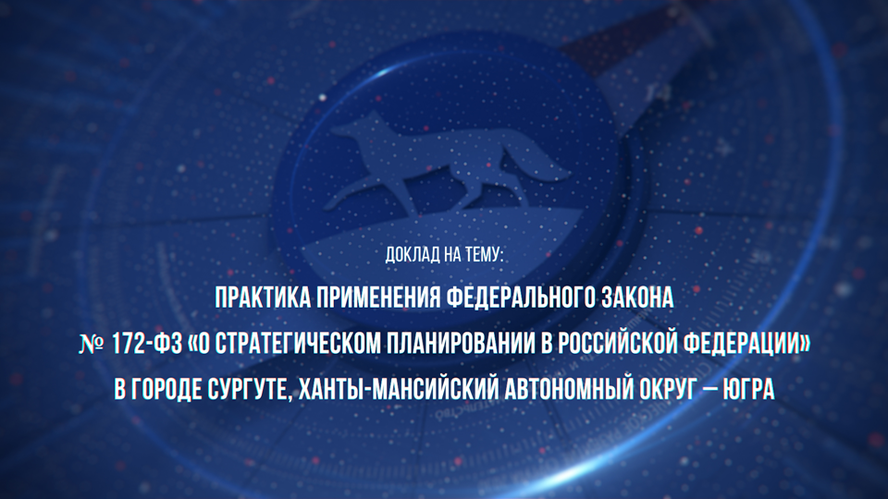
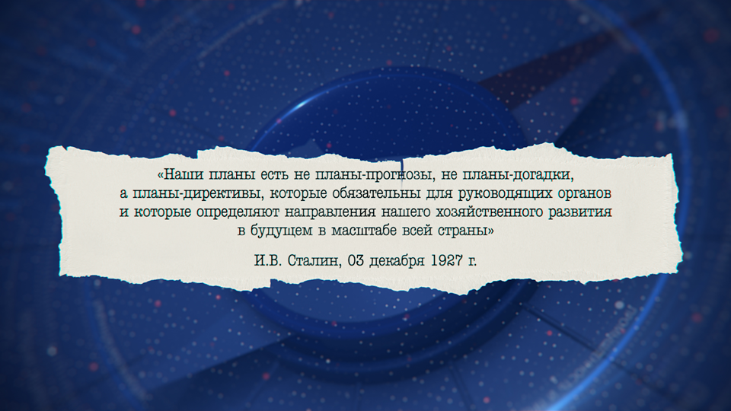
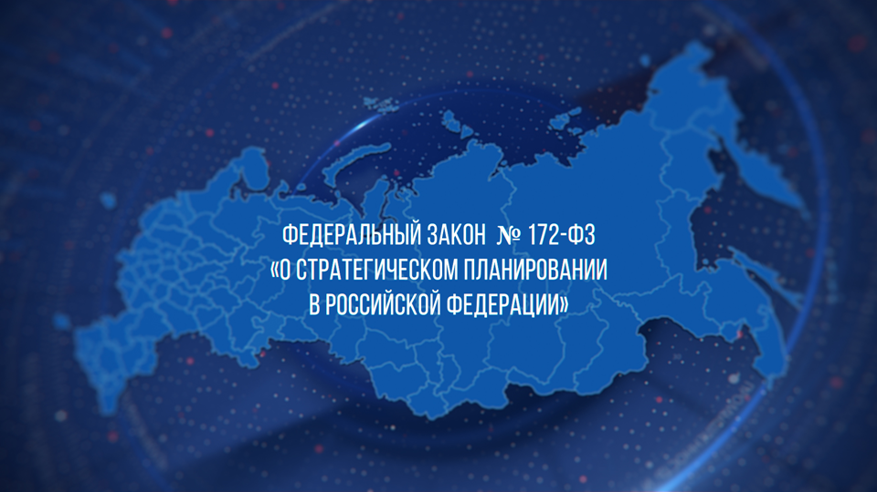
Принятие Федерального закона № ФЗ-172 "О стратегическом планировании в Российской Федерации" Государственной Думой 20 июня 2014 года (закон одобрен 25 июня Советом Федерации, подписан 28 июня Президентом РФ) позволило нам, разработчикам, совсем по-другому взглянуть на работу, проведенную в городе Сургуте по разработке Стратегии развития до 2030 года. Именно в этот период мы заканчивали документ стратегического планирования, которым активно занимались последний год. Разработанная нами при непосредственном участие горожан система стратегического планирования отлично вписалась в рамки принятого закона, подтвердив правильность курса, выбранного нами еще в начале 2013 года: на стратегию достижений с элементами опережения. Сегодня я с уверенностью могу сказать, что нашему городу уже удалось решить задачи, поставленные к исполнению до 2017 года В.В. Путиным в ходе реализации ФЗ-172. И мы готовы делиться своим опытом.
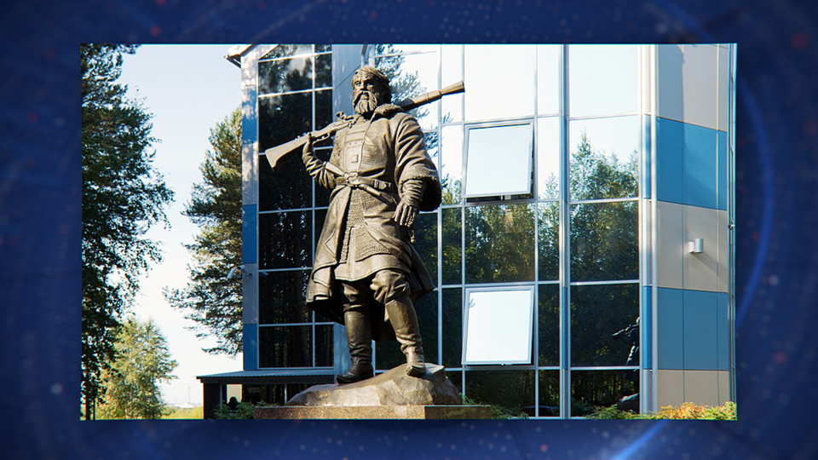
Сургут без преувеличения можно назвать "ЗЕРКАЛОМ" российской экономики. Наш Сургут – город с 420-летней историей от Ивана Грозного,
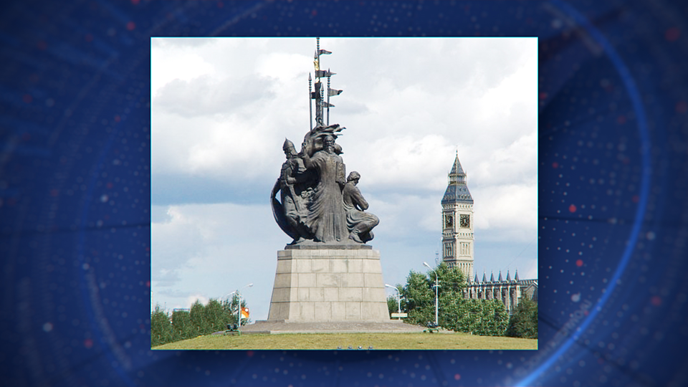
построенный как форпост освоения западно-сибирских и северо-восточных широт до Мангазеи и арктических шельфов.
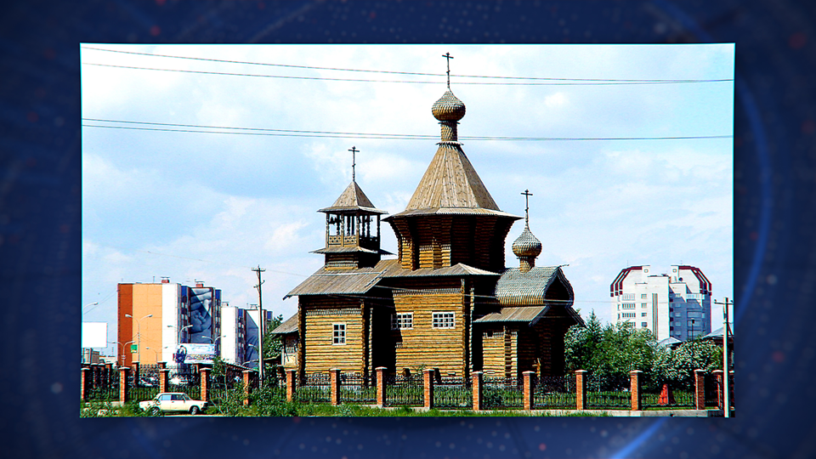
Богат наш город и новой историей: за последние 50 лет в крайне сложных климатических условиях из 6-тысячного поселка
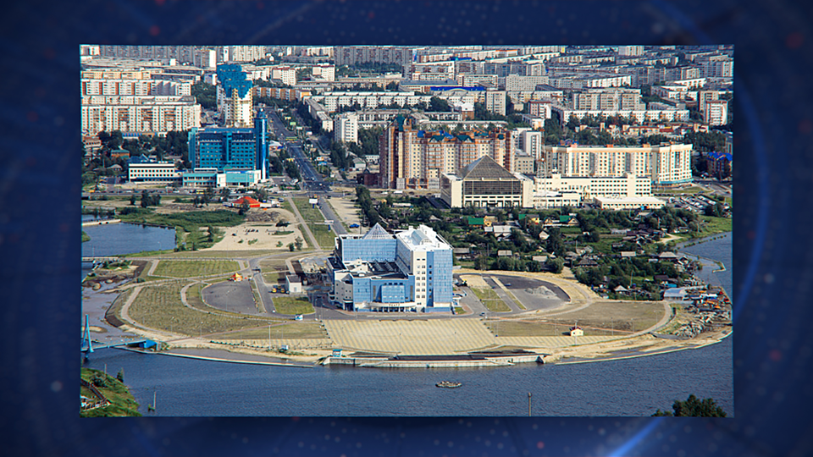
самоотверженным трудом геологов, нефтяников, энергетиков, газовиков, строителей и работников других отраслей был сначала построен,
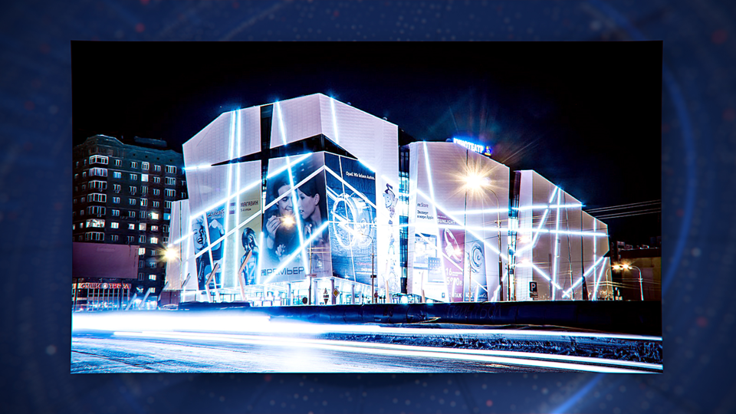
а в 21 веке модернизирован (осовременен) новый Сургут и Сургутский район, в котором постоянно проживает не менее 500 тысяч человек. На нашей территории можно в качестве пилотных проектов проверять, как на лакмусовой бумажке, все тенденции российской действительности.
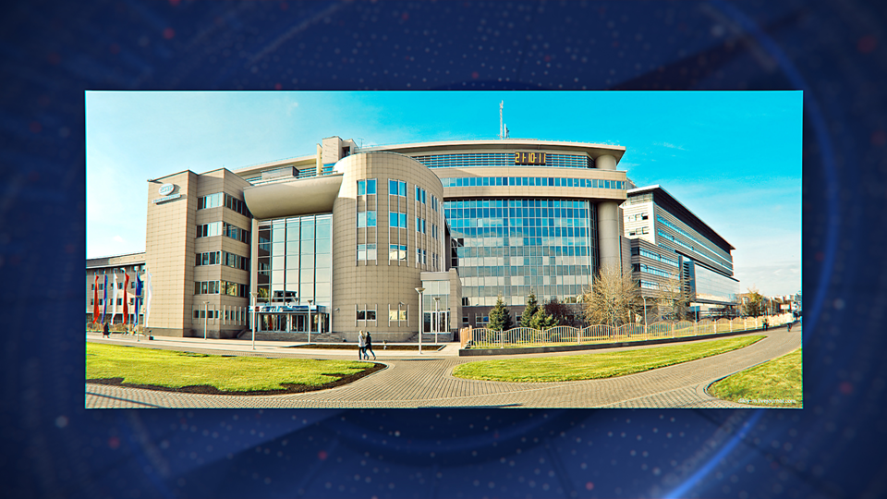
У нас есть все, чем богата современная Россия. Объем промышленного производства составляет более 1 триллиона 200 миллиардов рублей в год
(больше только у Москвы – 2,4 и Санкт-Петербурга – 1,6, но это субъекты). У нас сосредоточены крупнейшие производства – добычи, переработки
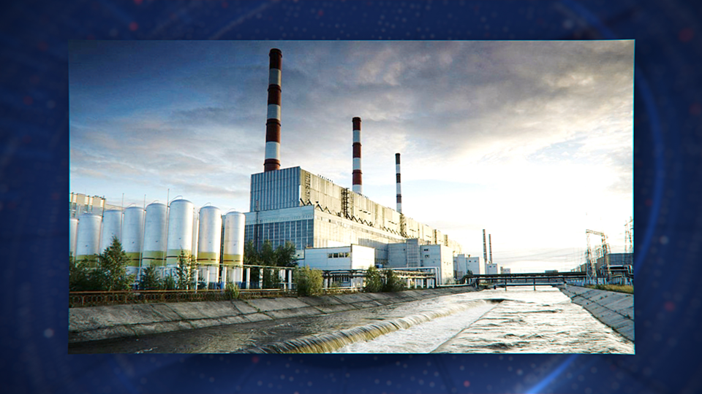
и транспортировки нефти, газа и электроэнергии. Сургут является важнейшим стратегическим транспортным узлом на пересечении международных транспортных широтных коридоров.
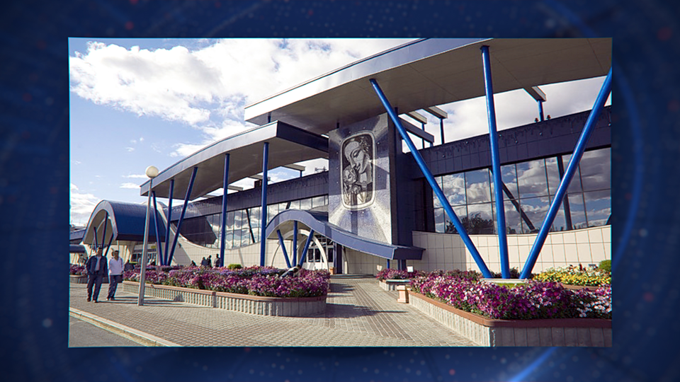
Мы занимаем ведущие места в стране по рейтингам качества жизни и социально-экономическому развитию. Точно так же, все сегодняшние проблемы страны присутствуют и у нас. Каждый десятый – это мигрант, большая часть из них находятся незаконно, и влияя на межнациональные отношения внутри города.
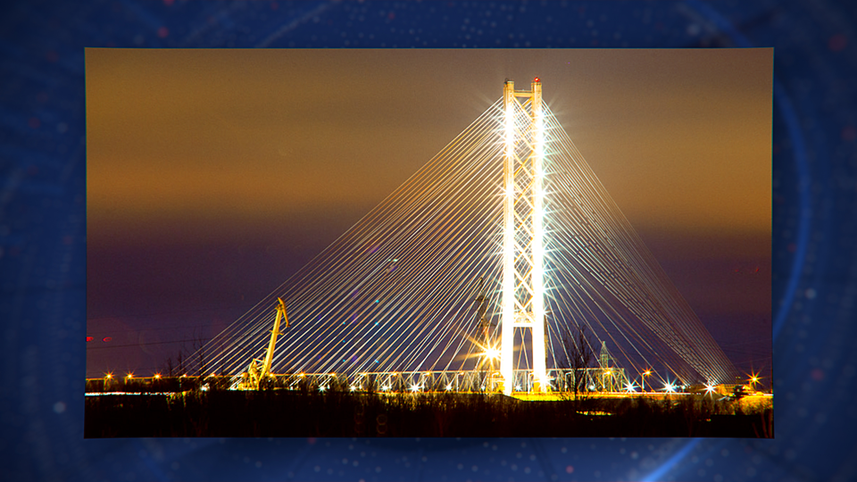
Есть нормативная необеспеченность объектами социальной инфраструктуры. У местных жителей высокие требования к развитию гражданского общества, участию в решении своей судьбы. Проблемы улучшения инвестиционного климата, диверсификация экономики, сложности перехода на инновационные производства, создание высокотехнологичных рабочих мест, инженерное образование и в работе с молодежью есть в полной мере.
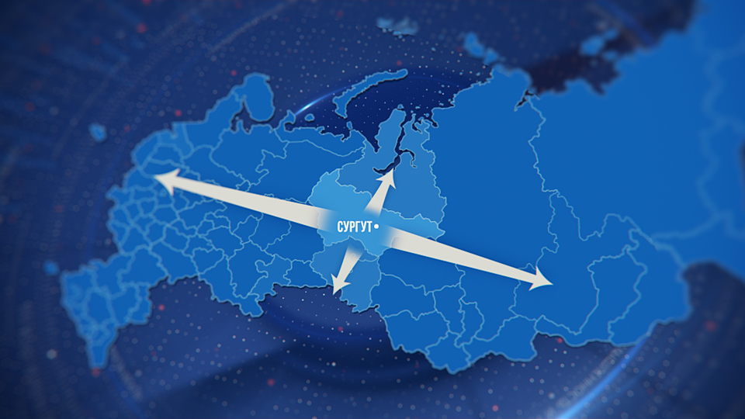
Сургут – самый крупный город РФ выше 60-й параллели от Урала до Дальнего востока. Наше будущее и природные богатства измеряются и понятны не на одно столетие вперед. Кладовая России только открывается, глубина ее и экологическое состояние зависят от нас. И сегодня мы определили для себя главную стратегическую цель города: в следующие 15 лет перейти в другое качество, из промышленного центра РФ стать промышленно-инновационным центром РФ. Следующие за нами поколения реализуют цель: стать инновационно-промышленным центром и войти в 22 век инновационным городом – современным маяком РФ в освоении северных, арктических и северо-восточных широт нашей необъятной Родины.
Я не буду сейчас в своем докладе (это можно сделать в ходе дискуссий за круглым столом) подробно останавливаться на документах стратегического планирования, которые у нас получились в результате работы.
С ними можно ознакомиться на специально созданной интернет-площадке ЮСИ.РФ (раздел "Стратегия") с функциями работающей городской социальной сети.
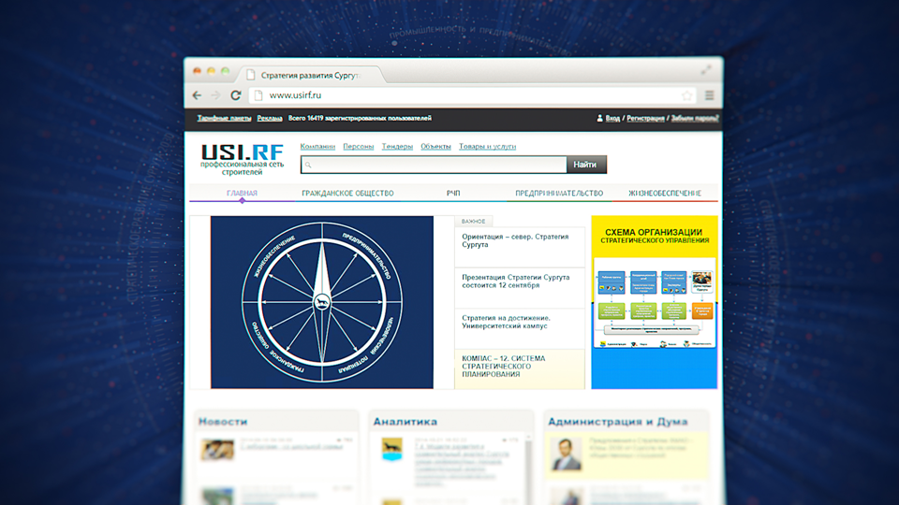
Там все подробно описано и системно структурированно по направлениям и векторам развития города,
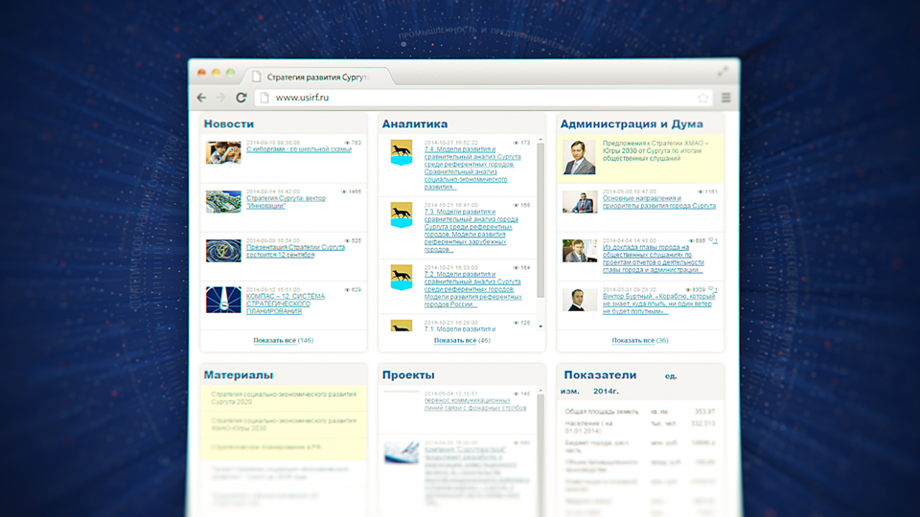
идет прямая коммуникация с активными горожанами, общественными организациями, представителями бизнеса и науки, которые поверили и уже вовлечены в возможность доведения своих инициатив до результата.
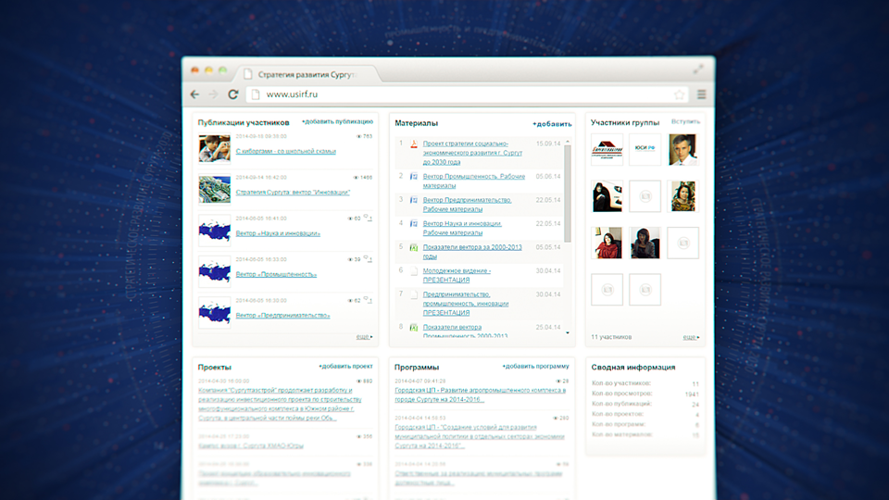
Самое главное. Я считаю, мы обеспечили прозрачность и убедительность действий власти относительно эффективности управления и расходования бюджетных средств. То, что мы сделали на общедоступной интернет площадке с точки зрения открытости, уникально и инновационно. Может, даже мы являемся самым ПРОЗРАЧНЫМ городом РФ.
В современном мире планы и стратегии должны быть обращены не только к рационально-информационно-директивному восприятию человека. Они должны восприниматься, переживаться и проживаться эмоционально, визуально, личностно и т. д., обоими полушариями и всеми органами чувств человека. В связи с этим мы уделяем особое внимание представлению нашей стратегии основным группам, от которых зависит ее реализация: власти, менеджменту, профессиональным группам (деятелям образования, бизнеса, строительства и т.д.) и всему населению.
Выбранная нами форма представления основана на универсальных числовых закономерностях и пропорциональных отношениях в строении Вселенной и человека. В основу вошло золотое сечение Витрувианского человека Леонардо да Винчи, принцип: "Прочность, Польза, Красота".
Материальное и духовное начало и развитие отображено в виде компаса – круга в четырех направлениях, разделенных на 12 векторов. Каждое направление и вектор получили свои названия, согласованные цели в рамках достижения генеральной стратегической цели.
Векторы расписаны по желаемому образу, определены задачи для достижения целей. Действия и решения в виде проектов и мероприятий относительно ближнесрочного периода времени финансово обоснованы утвержденным бюджетом города на 3 года. Среднесрочный период определен на следующие 5 лет с действующими государственными и муниципальными программами до 2020 года. Долгосрочный период планирования определяет действия до 2030 года с необходимыми проектами к реализации для достижения замысла.
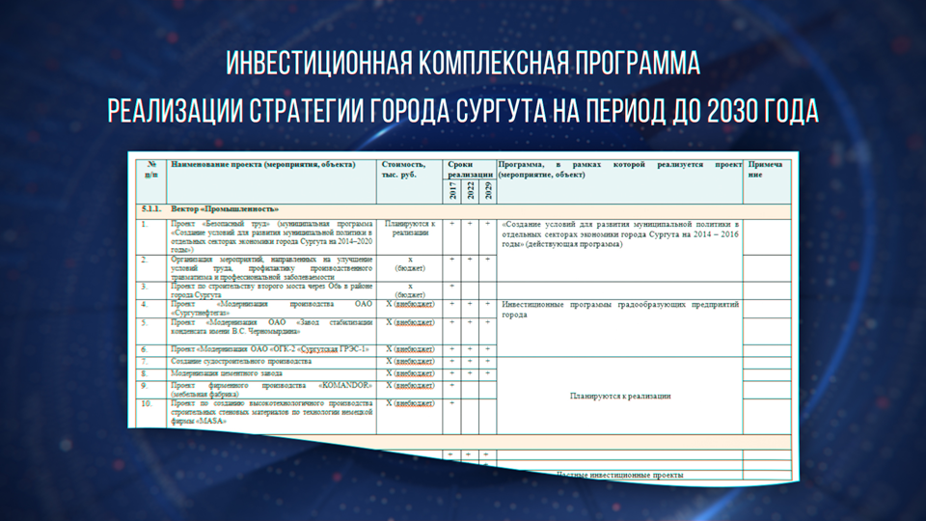
Все проекты капитального строительства по векторам формируют долгосрочную инвестиционную программу города, открывая понятный и прозрачный путь бизнесу. Инвестиционная программа является частью комплексной долгосрочной (15 лет) программы развития города.
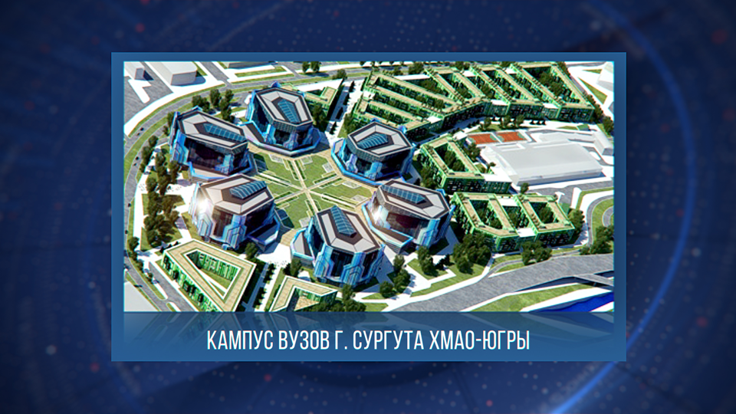
Качественные и количественные изменения в жизнедеятельности города фиксируются во времени, через векторные показатели формируя основные интегральные признаки развития в сравнении с референтными городами.
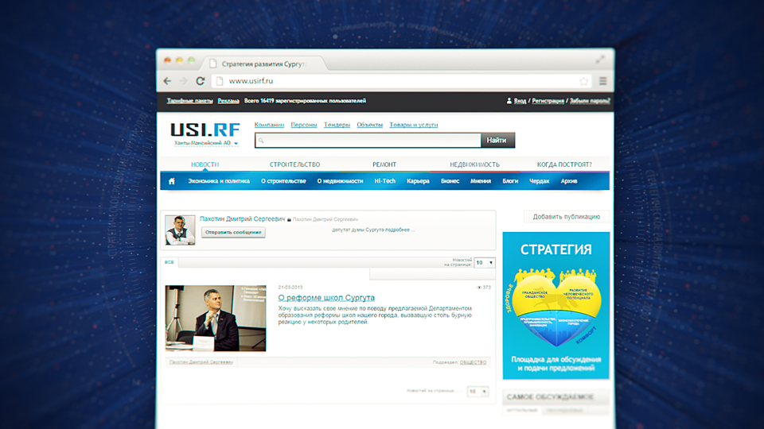
Практика показала, что именно в такой круговой системе удобно и понятно работать со структурными подразделениями Администрации, за каждый вектор отвечает руководитель департамента, комитета или управления, за направление – курирующий замглавы администрации на основании нормативно-правового акта. Кроме этого, структура системы стратегического планирования понятна жителям и инвесторам города –
тем, кто хочет участвовать в развитии города, и тем, кто хочет понимать, как и куда развивается город.
Таким образом, через высокую вовлеченность жителей территории достигается повышение уровня неравнодушия и доверия к власти. Интегрированная в систему стратегического управления
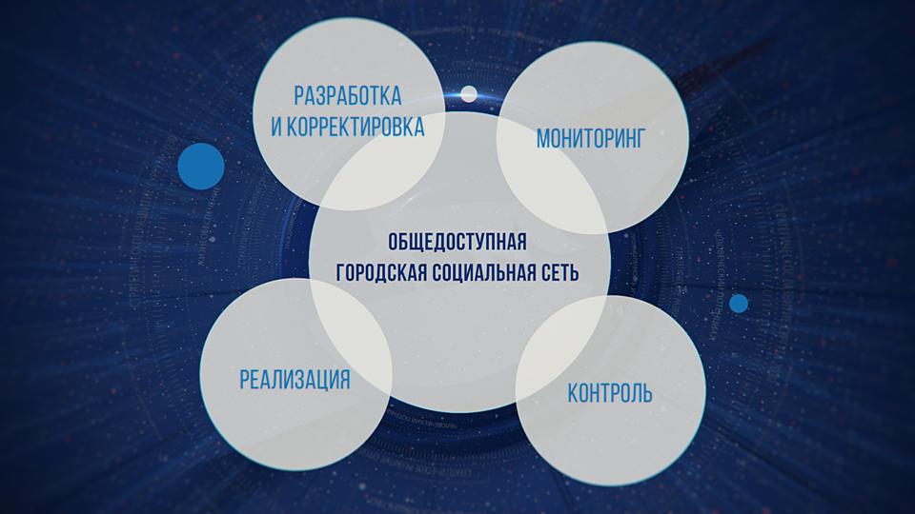
общедоступная городская социальная сеть обеспечивает разработку и корректировку, а также мониторинг, контроль и реализацию документов стратегического планирования.
Система стратегического планирования является круговой и сбалансирована по четырем направлениям развития:
- Предпринимательство;
- Человеческий потенциал;
- Гражданское общество;
- Жизнеобеспечение.
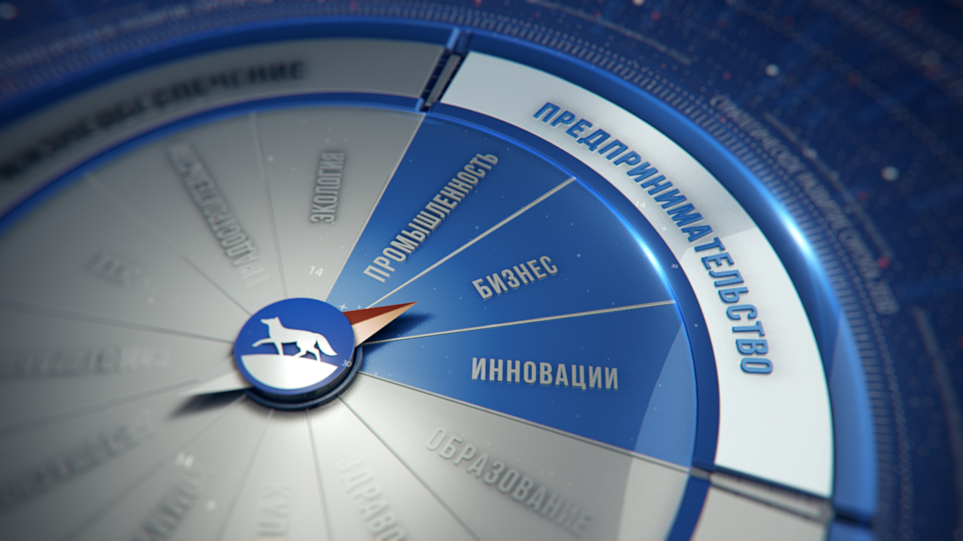
Направления гармонично систематизированы по двенадцати векторам развития, охватывающим все сферы жизнедеятельности:
- Промышленность;
- Бизнес;
- Инновации;
Ключевой проект в инновационном направлении системы стратегического управления, общим с направлением "образование" - "Инженеры XXIвека". Название проекта определяет его целевой ориентир: воспитание интеллектуальной элиты мирового уровня, ориентированной на развитие региона и страны. Такая элита будет выращиваться всей атмосферой города, дружественного по отношению к детям, средой детских садов и школ, статусом и квалификацией учителя, участием виднейших ученых в университетском образовании Сургута.
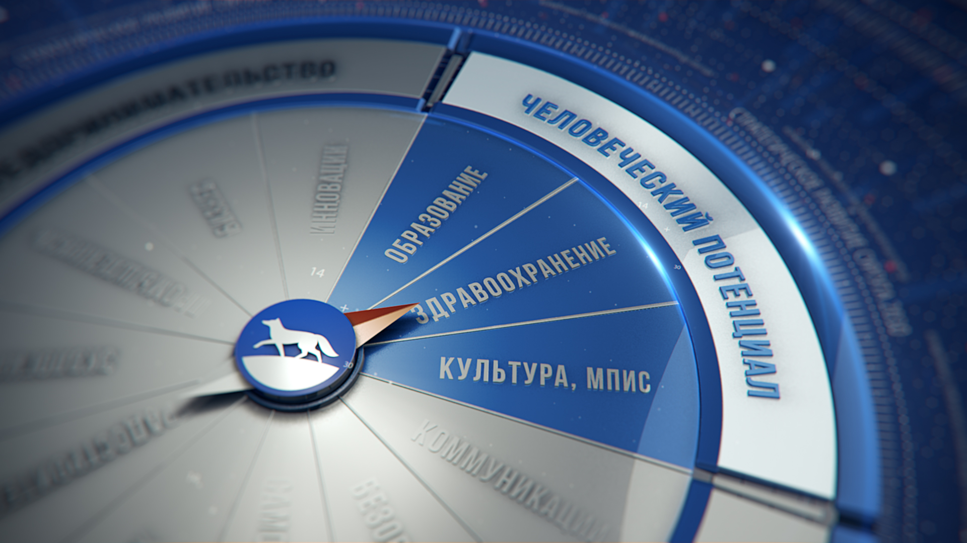
Этот проект может быть реализован только благодаря согласованному взаимодействию всех направлений системы.
- Образование;
- Здравоохранение;
- Культура, молодежная политика и спорт;
- Коммуникации;
- Безопасность;
- Самоуправление;
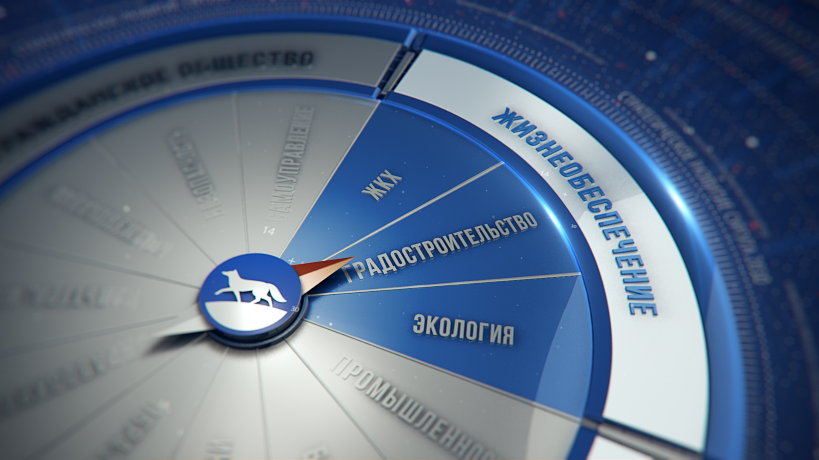
- ЖКХ;
- Градостроительство;
- Экология.
Механизмами реализации стратегии являются утвержденные программы:
- государственные;
- муниципальные;
- государственно-частного партнерства;
- муниципально-частного партнерства.
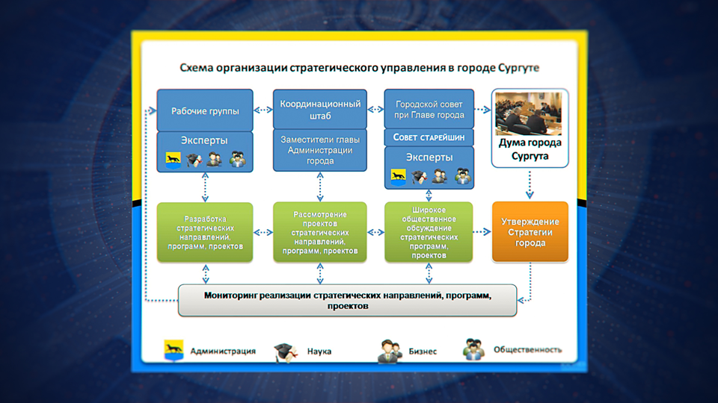
Схема реализации стратегии предполагает использование четырех инструментов:
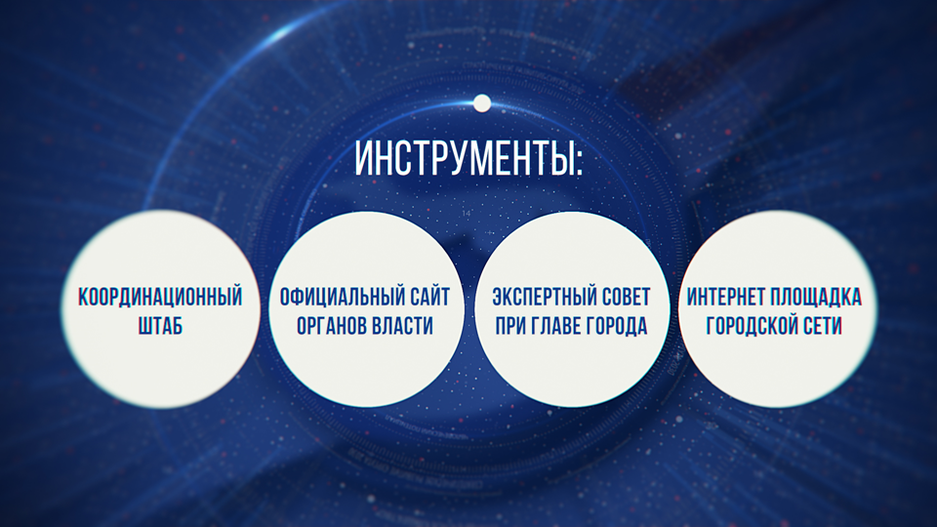
- Координационный штаб;
- Официальный сайт органов власти;
- Экспертный совет при Главе города;
- Интернет площадка городской сети.
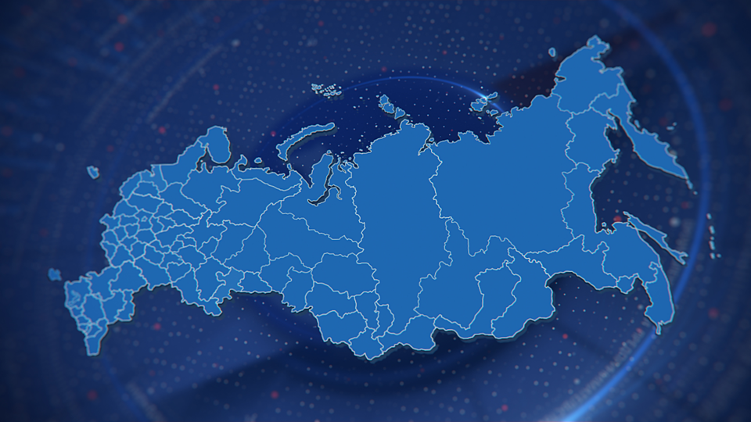
Опыт применения данной системы стратегического управления в городе Сургуте позволяет предложить использование ее на территории всей Российской Федерации для выполнения поручения Президента РФ.
Конечно, она не идеальна, требует осмысления и доработки. Используя знания и опыт сегодняшнего собрания и Форума в целом, мы с вами имеем отличную возможность, еще раз все обсудить с разработчиками, Федеральными структурами власти, представителями субъектов, муниципалитетов, бизнеса, науки и предложить государству уже реальные шаги для исполнения нового, важнейшего закона, от которого напрямую зависит судьба и будущее России. Считаю, что применение данной системы открывает дополнительные возможности в проведении реформ социально-экономического развития РФ, создает условия для качественного развития гражданского общества и максимального использования человеческого потенциала.
В центре системы стратегического управления, как вы видите, находится человек – гражданин РФ, непосредственный организатор и участник демократических процессов.
Система является практическим аппаратом преодоления пути из исходного состояния в желаемое, содержит в себе необходимые для этого механизмы и инструменты. Система основана на лучших практиках Госплана советского периода с применением новейших инновационных технологий XXI века.
Сафиоллин Алексей Маулитжанович – заместитель главы Администрации города Сургута, куратор разработки Стратегии развития города до 2030 года

